Les Oiseaux d’Europe

Guide N° 03

Troisième chapitre : Les Passériformes (suite)

Le Merle noir

Famille : (Turdidae). Nom Latin : (Turdus merula).

Habitat, Sociabilité, Nourriture, Nidification : Le Merle noir est un oiseau assez massif, que l’on rencontre souvent les ailes abaissées. Il vol vite et bas pour se mettre à l’abri ; à l’atterrissage il relève souvent la queue.
C’est un oiseau qui peut être résident ou migrateur. On peut le rencontrer en Europe et bien sur en France puisqu’il y niche, le plus souvent. En dehors de l’espèce, il existe plusieurs sous-espèces. Celle qui est la plus répandue en Europe est « l’holotype ». Le mâle est entièrement noir avec un bec jaune et un anneau jaune autour de l’œil, la femelle et les juvéniles ont un plumage brun.
Le Merle noir est « Omnivore », c’est un oiseau qui consomme une grande variété d’insectes, de vers et de fruits. C’est une espèce qui vit dans les bois et jardins, construisant un nid en forme de coupe, bordée de boue.
Ce sont des oiseaux qui ont un comportement territorial sur le site de nidification.
Les couples restent sur leur territoire pendant toute l’année, principalement dans les régions ou le climat est suffisamment tempéré.
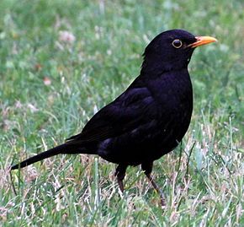
Merle Noir Mâle
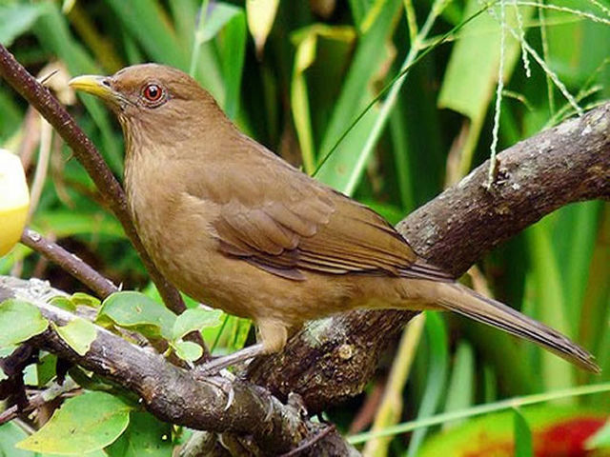

Femelle du Merle Noir

Le Merle à Plastron

Famille : (Turdidae) Nom Latin : (Turdus torquatus)

Habitat, Sociabilité, Nourriture, Nidification : Le Merle à plastron est un peu plus svelte que le Merle noir, il a les ailes plus longues et sa coloration est différente. Il a un vol plus rapide, parcourt de longues distances au dessus des vallées ou on le rencontre partiellement en montagne. On le rencontre En Europe et en France. C’est une espèce migratrice (au Printemps et en Automne).
Le mâle est noir avec un croissant blanc sur la poitrine et des reflets argentés sur les ailes. La femelle est brune et porte un croissant moins voyant, son dessous est légèrement écaillé et ses ailes sont argentées.
Il se nourrit principalement de lombrics, escargots, lézards, insectes et larves en été, fruits et baies en Automne.
C’est un oiseau qui construit son nid dans un conifère en lisière de forêt.

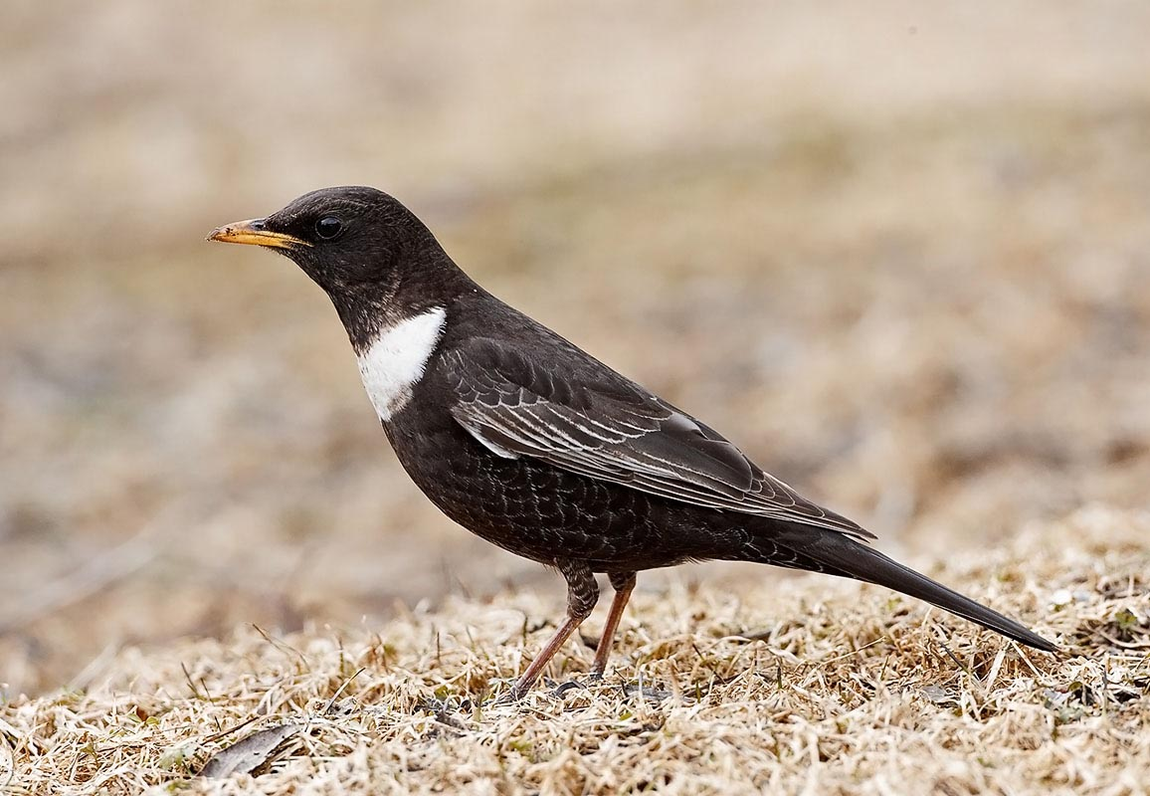

Merle Noir à Plastron Mâle

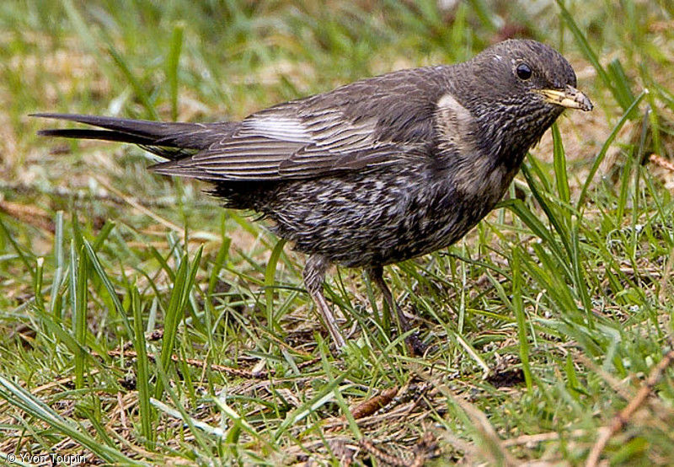

Merle à Plastron Femelle

La Grive Musicienne

Famille : (Turdidae) Nom Latin : (Turdus philomelos)

Habitat, Sociabilité, Nourriture, Nidification : On la rencontre bien sur en France et sur une grande partie de l’Europe. On peut l’apercevoir dans les grands jardins, dans les bois, et les parcs urbains. C’est un oiseau peu sociable et assez solitaire, parfois par deux ou petits groupes. Elle est partiellement migratrice.
La tête et les parties supérieures sont brunâtres sans sourcils, les parties inférieures sont blanchâtres sur la poitrine avec des taches noires s’étendant sur les flancs.
Elle se nourrit de vers, de limaces, chenilles, escargots ainsi que de baies et de fruits. Elle est tellement friande d’escargots q’elle a pour habitude de se servir d’une petite pierre comme enclume afin d’y casser leur coquille. Ce comportement lui est propre et n’est pas partagé par les autres espèces de grives.
C’est un oiseau qui construit son nid dans des haies buissons, il est reconnaissable car le fond est lisse, recouvert d’un torchis constitué d’argile et de limon.
Il n’y a pas de dimorphisme sexuel.

°°°°°°°°°°°°°°°°°°°°°°°°°°°°

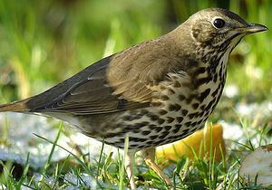

Pas de dimorphisme sexuel (Grive Musicienne)

La Grive Litorne

Famille : (Turdidae) Nom Latin : (Turdus pilaris) :

Habitat, Sociabilité, Nourriture, Nidification : C’est une espèce migratrice et nicheuse en France. En hiver on la retrouve eu Europe Occidentale. Elle affectionne particulièrement les bois, les prairies et les terres agricoles contrairement aux autres espèces de Grives, elle migre de jour en petites bandes.
Elle est, l’une des plus majestueuses dans la famille des Turdidés.
Elle porte un manteau tricolore, tête, arrière du cou et croupion gris bleu, ailes et dos brun roussâtre, poitrine et flancs roux tachetés de noir et queue pratiquement noire.
La Grive Licorne, se nourrit principalement d’insectes, larves, vers, baies et fruits. Il arrive que plusieurs couples construisent leur nid à proximité les uns des autres dans les arbres et buissons.
Il n’y a pas non plus, de dimorphisme sexuel pour cette espèce.

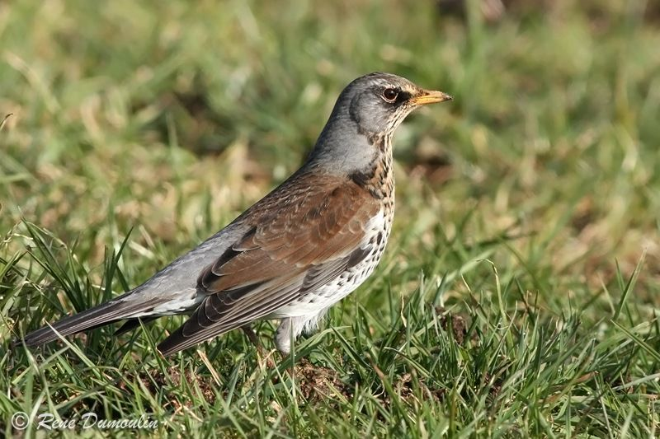

Pas de dimorphisme sexuel pour cette espèce (Grive Litorne)

La Grive Draine

Famille : (Turdidae) Nom Latin : (Turdus viscivorus)

Habitat, Sociabilité, Nourriture, Nidification : C’est la plus grosse et la plus grande des Grives présentes en France. Elle est plus dressée et on ne la rencontre pas en troupe l’hiver. Contrairement aux autres Grives, elle ne chante guère à l’aube mais plus tard et surtout même s’il pleut ou s’il vente. Elle a un vol légèrement ondulant, battu, alternant avec plané. Vole souvent assez haut. Elle se distingue facilement (tête, dos et dessus de queue) plus grises, les taches pectorales et ventrales noires sont disposées de manière beaucoup plus anarchique que la Grive Musicienne ; les couvertures sous alaires sont d’un blanc brillant plus éclatant que chez la Grive Litorne.
On peut l’apercevoir dans la région Méditerranéenne une grande partie de l’année, elle est migratrice partielle. C’est un oiseau assez craintif.
La Grive Draine se nourrit de baies du Gui en été, contribuant ainsi à sa dissémination ; granivore ou insectivore selon la saison, elle se nourrit aussi de petits escargots, d’insectes et larves diverses.
Contrairement aux Grives Musicienne et Mauvis, elle ne se nourrit pas à terre en forêt, elle préfère les espaces dégagés ; l’hiver, séjourne près d’aubépines, de houx et empêche ses congénères d’en approcher.
Le nid de la Grive Draine peut être placé jusqu’à 20 m au dessus du sol, dans une haie, un buisson ou un arbre, sur la corniche d’un bâtiment, la façade d’une falaise ou au milieu de rochers. Il peut y avoir 02 nichées par saison.
Il n’y a pas non plus de dimorphisme sexuel pour cette espèce.

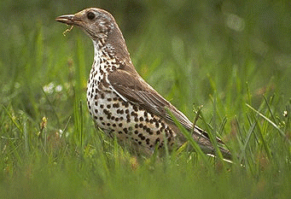

Pas de dimorphisme pour cette espèce (Grive Draine)

La Grive Mauvis

Famille : (Turdidae) Nom Latin : (Turdus iliacus)

Habitat, Sociabilité, Nourriture, Nidification : La Grive Mauvis vit sur un territoire très large dans les régions du nord de l’Europe. C’est un oiseau que l’on reconnaît par son plumage brun olive sur le dos, blanchâtre et taché de macules brun olive sur le ventre, les flancs peuvent apparaître roux et un fort sourcil blanc marque la tête.
La Grive Mauvis, est un oiseau monogame et migrateur, qui est plus nomade que les autres grives.
Elle est omnivore, se nourrit de vers de terre, de coléoptères, d’arthropodes, de myriapodes et de lépidoptères, elle mange aussi des gastéropodes. Cette nourriture animale est surtout collectée au sol lorsque les baies disparaissent progressivement sinon, cette grive est plutôt végétarienne.
La Grive Mauvis construit son nid dans des arbuste ou au sol.
Il n’y a pas de dimorphisme sexuel pour cette espèce.

Note personnelle : Je regrette et c’est vraiment dommageable, qu’en France particulièrement, que l’on classe encore ces espèces dans la catégorie « Chassable » en d’autres termes pour les chasseurs « Gibier ». Sachant que ces espèces sont loin de proliférer.

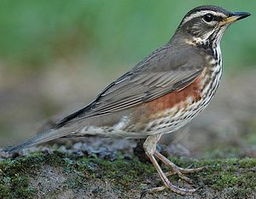

Pas de dimorphisme sexuel pour cette espèce (Grive Mauvis)

Fin du 3ème chapitre

Joseph Roc

Responsable de la Protection à la FFO

